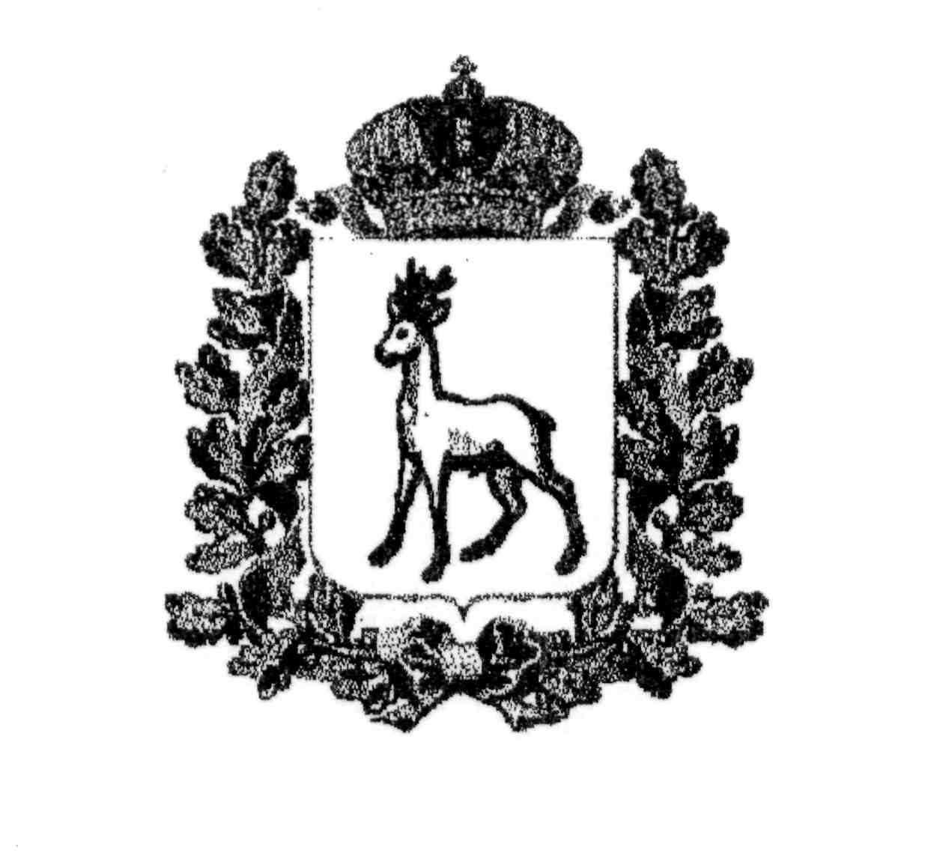
МИНИСТЕРСТВО  ОБРАЗОВАНИЯ И НАУКИ  САМАРСКОЙ ОБЛАСТИ  ЮГО-ВОСТОЧНОЕ  УПРАВЛЕНИЕ  446600, г. Нефтегорск, ул. Мира, 5  Телефон, факс: (270) 2-11-38  E-mail: sud_ost_adm@samara.edu.ru  02.05.2023 г. № 616 | Руководителям  ГБОУ

В соответствии с планом работы окружного методического объединения педагогов, реализующих адаптированные основные и дополнительные образовательные программы, 10 мая 2023 года в 14.00 ГБУ ЦППМСП м.р. Борский проводит в очном формате окружной семинар-практикум на тему «Формы и методы работы с детьми с ОВЗ в образовательном пространстве» для педагогов-психологов и учителей-логопедов.
Заявку на участие (в качестве слушателя) необходимо направить на электронную почту (Пуховой Д.А., puhovada@rambler.ru) в срок до 14.00 05.05.2023г. (форма заявки прилагается).
На основании вышеизложенного прошу обеспечить участие педагогов-психологов и учителей-логопедов в работе окружного семинара-практикума.
Приложение: на 2 л.

Руководитель  Юго-Восточного  управления |  | Е.Ю.Баландина

Логинова Н.В. 21338

Приложение к письму
Юго-Восточного управления МОиН СО
от 02.05.2023г.№ 616

МИНИСТЕРСТВО ОБРАЗОВАНИЯ И НАУКИ САМАРСКОЙ ОБЛАСТИ
ЮГО-ВОСТОЧНОЕ УПРАВЛЕНИЕ
ГБУ ЦППМСП м. р. Борский
446660, Самарская область,
село Борское, ул. Красноармейская, 57
тел. 8(846 67)2 50 32
тел/факс 8(846 67)2 10 41
E-mail: borpsy@samara.edu.ru

ПРОГРАММА
ОКРУЖНОГО СЕМИНАРА-ПРАКТИКУМА
ПЕДАГОГОВ-ПСИХОЛОГОВ И УЧИТЕЛЕЙ-ЛОГОПЕДОВ
«Формы и методы работы с детьми с ОВЗ в образовательном пространстве»
Дата проведения: 10.05.2023 г.
Место проведения: ГБУ ДПО ЦПК «Нефтегорский РЦ» г. Нефтегорск, ул. Мира, д.5
Категория участников: педагоги-психологи, учителя-логопеды образовательных учреждений Юго – Восточного управления МОиН СО
Время проведения: 14.00
Регистрация участников: 13.50-14.00

- «Взаимодействие воспитателя и учителя-логопеда в работе с детьми с ОВЗ дошкольного возраста»
Долгих М.И., воспитатель ГБУ ЦППМСП м. р. Борский
- Мастер-класс: «Использование кинотерапии в коррекционно-развивающей работе педагога-психолога с обучающимися с ОВЗ»
Колесникова Н.Ю., педагог-психолог ГБОУ СОШ №1г. Нефтегорск
- Мастер-класс: «Использование нейропсихологических игр и упражнений педагогом-психологом в работе с детьми с ОВЗ»
Каюкова Н.Ю., педагог-психолог ГБУ ЦППМСП м. р. Борский
- Мастер-класс: «Совершенствование двигательных функций у детей с ОВЗ посредством логопедических разминок»
Денисова Л.Г., учитель-логопед ГБУ ЦППМСП м. р. Борский

Подведение итогов. Обмен мнениями.

Заявка
на участие в окружном семинаре

«Формы и методы работы с детьми с ОВЗ в образовательном пространстве»
10.05.2023

Наименование учреждения | Ф.И.О. участника | Должность

